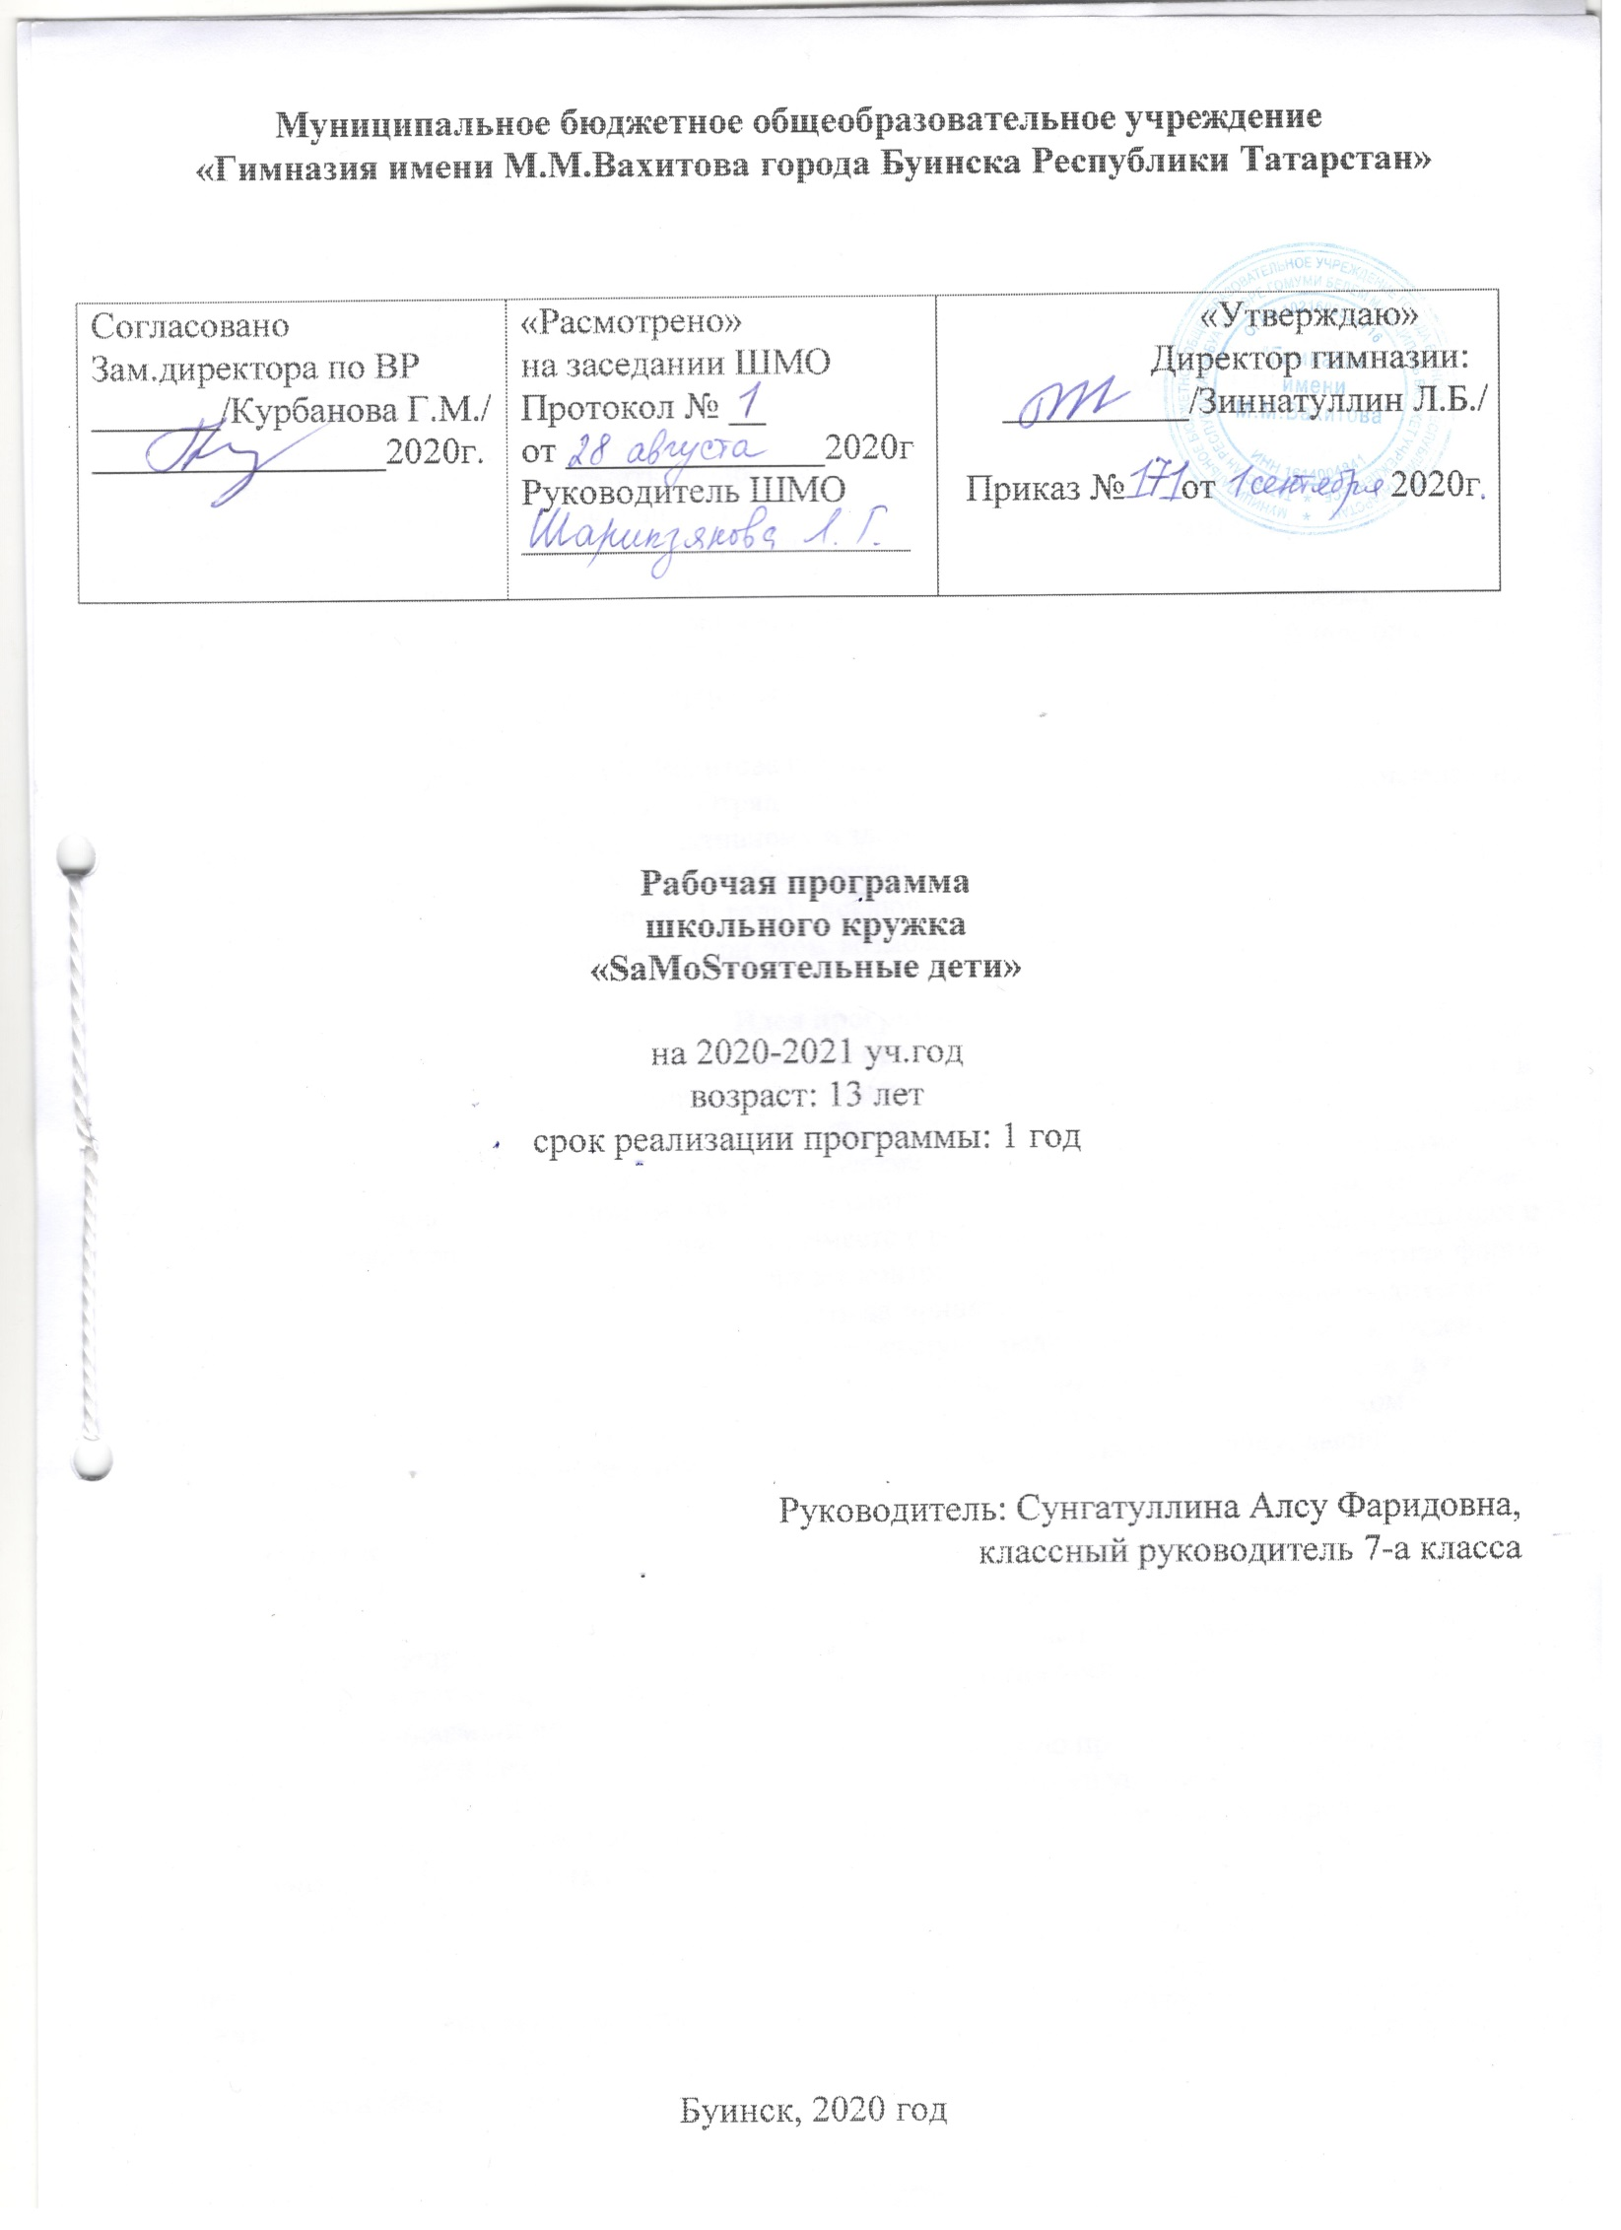

Пояснительная записка
Алкоголь, табак и наркотики приносят огромный вред всему человечеству. Юное поколение, которому предстоит жить в XXI веке, должно избежать их. В наше время особую тревогу вызывает рост числа юных курильщиков, наркоманов, массовое потребление пива, токсикомания, приобретающая всё более массовый характер. Задача школы - предостеречь, объяснить, достучаться до каждого по вопросам важности здорового образа жизни, негативного отношения к вредным привычкам. Одной из таких форм работы может стать деятельность в рамках программы «SаMоSтоятельные дети".
Цель программы: Способствовать реализации республиканского антинаркотического проекта; повышение ответственности детей и подростков за своё здоровье, предупреждение первой пробы курения, алкоголя, психоактивных веществ.
Задачи программы: познакомить подростков с целями, задачами программы; провести информационно-разъяснительные мероприятия с детьми и их родителями; обучить участников программы работе по контрактному методу; заключить контракты с учащимися; пропагандировать проект через средства массовой информации.
Чтобы стать членом отряда, необходимо заключить контракт. Там представлен перечень вредных привычек, от которых следует отказаться. Любой ребенок может подписать контракт. В нем он сам для себя письменно отказывается от вредных привычек.
Участники программы:
1) учащиеся МБОУ "Гимназия имени М.Вахитова г. Буинска РТ" в возрасте 12-14 лет;
2) классный руководитель; 3) родители. Отряд называется - «Победа». Работа направлена на формирование у детей приверженности к активному и здоровому образу жизни.
Условия участия в программе: добровольное вступление в программу и право выхода из нее; срок действия контракта ограничен (не более 1 года); исключение из программы за нарушение условий контракта с изъятием членской карточки (при этом возможность повторного вступления в участники программы сохраняется).
Идея программы
Проект основан на опыте реализации шведского проекта «Smart». В Татарстане шведский опыт реализуется на базе школ и учреждений дополнительного образования. Подросток сам выбирает и вписывает в индивидуальный контракт те запреты, которые определяет для себя как «вредные привычки». Это не только табакокурение, употребление алкоголя и психоактивных веществ, но и плохие оценки, сквернословие, зависимость от компьютера и телевизора, то есть все то, что мешает формированию конкурентноспособной личности. Вместе с ребенком контракт подписывают родители и педагог образовательного учреждения, что усиливает контроль за его исполнением. Контрактная форма взаимодействия позволяет повысить ответственность за принятое решение. Вовлечение родителей в процесс реализации проекта создает единую воспитательную среду в образовательном учреждении, в семье, что позволяет значительно ослабить негативное влияние окружающей среды. Если в течение месяца подросток добросовестно выполняет все пункты контракта, то становится участником движения «SаMоSтоятельные дети», а по истечении трех месяцев получает членскую карточку, дающую право на скидки и бонусы.
Предполагаемые результаты программы:
1. Увеличение количества участников движения «SаMоSтоятельные дети». 2. Увеличение количества жителей города, знающих и поддерживающих антинаркотический проект. 3. Рост количества подростков, мотивированных на ведение здорового и активного образа жизни. 4. Увеличение количества учреждений, сотрудничающих с участниками программы. Долгосрочный ожидаемый результат: 1. Снижение числа детей школьного возраста, допускающих первую пробу психоактивных веществ. 2. Распространение и закрепление у детей школьного возраста имиджа уважаемого и успешного человека, жизненной ценностью которого является бережное отношение к своему здоровью.
Этапы проведения социальных акций:
Первый этап: подготовительный.
Цель этапа: организационная, информационная, методическая, психологическая подготовка социальной акции.
Организационная подготовка социальной акции обеспечивается изучением проблемной ситуации и формулировкой проблемы, формированием команды исполнителей, распределением обязанностей и зон ответственности между членами команды (кто за что отвечает).
Информационная подготовка социальной акции обеспечивается проведением мероприятий социальной акции (подготовка и рассылка статьи, интервью, пресс-релиза в СМИ и т.п.), подготовкой, изданием и тиражированием информационного продукта социальной акции: стикеров, флаеров, буклетов, календарей, плакатов, транспарантов.
Методическая подготовка социальной акции обеспечивается определением целей и задач социальной акции, выбором формы ее проведения, разработкой сценария социальной акции, подготовкой необходимой атрибутики социальной акции (футболки, значки, кепки, флажки).
Психологическая подготовка социальной акции обеспечивается проведением инструктажа для ведущих и команды исполнителей. Важно, чтобы члены команды знали общий сценарий проведения социальной акции, ответственных каждого ее этапа..

Второй этап: основной.
Цель этапа: реализация сценария социальной акции.
При проведении социальной акции следует руководствоваться следующими принципами:
1. Принцип личной и социальной ответственности. Личная ответственность - это ответственность за порученное действие, которое является звеном общего дела. Плохое выполнение порученного дела поставит под угрозу эффективность и результативность всей акции. Социальная ответственность – понимание того, что концептуальные идеи, содержание, форма, технология проведения акции, ее результаты и последствия не оказали отрицательного воздействия на целевую группу.
3. Принцип учета возрастных, индивидуальных, иных условий проведения социальной акции.
4. Принцип командности. Социальная акция - командная деятельность. Усилиями одного человека ее реализовать невозможно. Поэтому важно, чтобы каждый член команды четко представлял и общий замысел сценария, и задачи собственного участка работы в рамках акции. Командные отношения иерархичны и выстраиваются по типу соподчинения: организатор – исполнитель. Основополагающими характеристиками командных отношений является партнерство и сотрудничество.
5. Принцип самореализации. Социальная акция – школа гражданского опыта и становления. Участие в социальных акциях создает условия для творческой самореализации личности, позволяет проявить способности в разных сферах деятельности.
6. Принцип обратной связи. При проведении социальных акций важно почувствовать настроение целевой группы, выявить отношение к социальному действию, собрать отзывы о социальной акции. Для реализации данного принципа необходимо разработать инструментарий получения обратной связи. Это может быть опросник или другие специальные приемы (дерево настроения, зеркало, книга отзывов, интервью и т.п.).
7. Принцип наглядности и зрелищности. Реализация данного принципа может обеспечиваться специальной одеждой участников команды акции (футболки, кепки, галстуки, жилеты, сценарные костюмы и т.п.), плакатным, музыкальным и иным оформлением, другими сценарными эффектами (запуск бумажных змеев, воздушных шаров, фейерверк).
Реализация указанных принципов является важным условием результативности и успешности проведения социальной акции.

Третий этап: аналитический.
Цель этапа: подведение итогов социальной акции,
определение ее дальнейших перспектив.
Содержание данного этапа включает в себя следующие компоненты:
- составление итогового отчета о проведении социальной акции;
- подготовка статьи по результатам социальной акции:
постинформационное сопровождение социальной акции;
- подведение итогов.
Команда подводит итоги и осуществляет анализ социальной акции. Предметом обсуждения является деятельность команды на всех этапах социальной акции. Выявляются успешные и неуспешные стороны ее подготовки и проведения, уточняются причины и факторы, повлиявшие на ее результативность, обрабатываются и озвучиваются материалы обратной связи, рассматривается, насколько адекватно были содержание, форма проведения социальной акции ее целям и задачам.
Важно определить дальнейшие перспективы развития сценарного плана социальной акции: целесообразно ли ее повторить, что необходимо усовершенствовать в содержании и технологии ее проведения, можно ли апробированную форму социальной акции «наполнить» иным содержанием, проанализировать, с кем из партнеров и спонсоров складывались продуктивные отношения.
Для обеспечения личностного роста участников социальной акции важным является самоанализ их собственной деятельности. Предметом самоанализа могут стать ощущения, настроение, трудности, барьеры и препятствия, переживание успеха.

Календарно – тематический план
№ | Формы организации и виды деятельности | Сроки проведения
1  2 | Ознакомление учащихся с целями и задачами программы кружка «SаMоSтоятельные дети» на 2020-2021 учебный год. Просмотр презентации «Развитие антинаркотического волонтерского детского движения в Республике Татарстан на примере проекта «SаМоSтоятельные дети»». | 04.09
3  4 | Посвящение в отряд. Торжественная церемония вручения членских карточек. Создание актива из состава учащихся «SMS дети». | 11.09
5  6 | Обучение актива. Акция «Вы не забыли о своих ветеранах?» Посещение ветеранов гимназии. Помощь ветеранам на дому. | 18.09
7  8 | Акция – «Поделись улыбкой». Вручение прохожим смайликов, наклеек с призывом вести здоровый образ жизни. | 25.09
9  10 | Обучение актива. Участие в оформлении актового зала гимназии и подготовке праздничного концерта ко дню пожилого человека.  Акция - «Поздравь ветерана нашей школы». | 02.10
11  12 | Обучение актива. Листовки с призывом поздравить своего учителя с профессиональным праздником. «Напиши поздравление своему любимому учителю!» Республиканская акция «Поздравь своего учителя». | 9.10
13  14 | Республиканская антиалкогольная акция «Здоровая пробежка». | 16.10
15  16 | Речевки, стихи о здоровом образе жизни. «Скажем вместе, громко, весело и дружно: здоровый образ жизни - то, что нам нужно!» Подготовка выступлений к классному часу. | 23.10
17  18 | Классный час «Твое здоровье – в твоих руках». | 30.10
19  20 | Обучение актива танцевальному флешмобу. | 13.11
21  22 | Всероссийская акция «Безопасность на дорогах ради безопасности жизни». Интерактивное образовательно – просветительское занятие с элементами формата флеш – моб. | 20.11
23  24 | Акция «Поздравь свою маму с Днем матери». Вручение прохожим мамам поздравительных открыток. | 27.11
25  26 | Обучение актива. Приготовление плаката «Мы против коррупции!», листовки с содержанием «У нашей страны великое будущее, она сумеет пережить все трудности и станет еще прекрасней». | 04.12
27  28 | Акция «Мы против коррупции!» и «Нет наркотикам!». Приглашение на акцию представителей полиции и местной газеты. | 11.12
29  30 | Акция в фойе гимназии «Мы – за здоровый образ жизни! Не забудь про это во время зимних каникул!». | 18.12
31  32 | Классный час на тему «Мы против наркотиков, табака и алкоголя» | 25.12
33  34 | Проведение на центральной площади республиканской антинаркотической акции «Количество свечек зависит только от тебя» | 09.01
35  36 | Обучение актива. Плакаты с символикой проекта и плакаты, пропагандирующие ЗОЖ и отказ от вредных привычек. Республиканская акция «Россия без табака» | 15.01
37  38 | Обучение актива. Подготовка концертных номеров ко встрече с инвалидами. | 22.01
39  40 | Республиканская акция «Подари чудо». Посещение инвалидов с детства | 29.01
41  42 | Обучение актива. Организация конкурса по разработке антиалкогольной эмблемы. | 05.02
43  44 | Конкурс «Самый активный волонтер антинаркотического проекта «SаМоSтоятельные дети» | 12.02
45  46 | Конкурс рисунков и сочинений антикоррупционной направленности «Нет наркотикам!» | 19.02
47  48 | Обучение актива. Подготовка стихотворений о зиме, национальные игры. Республиканская акция «Яркая, здоровая зимушка-зима» | 26.02
49  50 | Беседа с учащимися 1-3 классов «Энергетический напиток - за и против»” | 05.03
51  52 | Акция в фойе гимназии « Я за здоровый образ жизни! Не забудь про это во время весенних каникул!» | 12.03
53  54 | Обучение актива. Подготовка плаката «Я выбираю жизнь!», памятки «Просто скажи «Нет!» | 19.03
55  56 | Республиканская антинаркотическая акция «Будь готов! Скажи: нет!» | 02.04
57  58 | Участие в акции республиканского антинаркотического марафона «Здравствуйте и созидайте!» | 09.04
59  60 | Участие в акции «Обменяй сигарету на конфету» | 16.04
61  62 | Акция «Мы в ответе за свою планету» (сбор использованных батареек) | 23.04
63  64 | Проведение акции “Молодежь за ЗОЖ”. Пробежка на центральном стадионе | 30.04
65  66 | Обучение актива. Акция «Георгиевская лента». Организация акции “Вахта памяти”. | 07.05
67  68 | Участие в акции «Бессмертный полк». Проведение акции “Их имена бессмертны” | 14.05
69  70 | Обучение актива. Организация республиканской акции (флеш-моб) «Будь здоровым! Танцуй!». Заключение. Подведение итогов проделанной работы | 21.05

Использованная литература 1.Основные ориентиры профилактики наркотизации в образовательной среде. Методические рекомендации. Министерство образования и науки Республики Татарстан. - Казань, 2017.- 48с.
2. http:// www.ru.wikipedia.org/wik 3. http://www.sub-culture.ru 4. http:// www.subculture.narod.ru
5. http:// www.sigarets.ru/ohealth/podroctki.html



